**LAPORAN**

**“PERENCANAAN PEMBUATAN WEBSITE PERPUSTAKAAN SMKS PGRI 1 KOTA SUKABUMI”**

Diajukan untuk memenuhi tugas Mata Kuliah Pengembangan Aplikasi Berbasis Web



Dosen Pengampu :

Muhammad Ikhsan Thohir, M. Kom

Disusun Oleh :

Saeful Abdulloh Sayuti - 20190040002

TI19A

**TEKNIK INFORMATIKA**

**UNIVERSITAS NUSA PUTRA**

Jl No. 21, Cibolang Kaler, Kec. Cisaat, Sukabumi Regency, Jawa Barat 43155

# KATA PENGANTAR

Segala puji dan syukur kami panjatkan kepada Tuhan Yang Maha Esa atas berkat rahmat yang diberikan pada kami, sehingga kami dapat menyelesaikan tugas yaitu membuat laporan yang berjudul **“Perencanaan Pembuatan Website Perpustakaan Smks Pgri 1 Kota Sukabumi”**.

Adapun tujuan dari penulisan laporan ini adalah untuk memenuhi tugas sesi pertama dari Bapak Muhammad Ikhsan Thohir, M. Kom pada mata kuliah **“Pengembangan Aplikasi berbasis Web”**. **S**elain itu, laporan ini juga bertujuan untuk menambah wawasan tentang pembuatan website bagi para pembaca dan juga bagi penulis sendiri.

Saya menyadari dalam membuat laporan ini masih jauh dari kata sempurna baik dalam pemilihan kata, penulisan dan penyampaian pada laporan ini. Oleh karena itu, saya mengharapkan saran dan kritik untuk laporan ini. Semoga laporan ini bermanfaat bagi saya maupun bagi semuanya sebagai pembaca.

Sukabumi, 02 Oktober 2021

Penyusun

# DAFTAR ISI

**KATA PENGANTAR 2**

**DAFTAR ISI 3**

**BAB I PENDAHULUAN 4**

**1.1 Latar Belakang 4**

**1.2 Rumusan Masalah 5**

**1.3 Tujuan 5**

**1.4 Manfaat 5**

**BAB II TINJAUAN PERUSAHAAN 6**

**2.1 Profil Perusahaan 6**

**BAB III PEMBAHASAN 7**

**3.1 Konteks Diagram 7**

**3.2 Dekomposisi Diagram 7**

**3.3 ERD 8**

**3.4 TOOLS UNTUK PENGEMBANGAN WEB 8**

**BAB IV PENUTUP 12**

**4.1 Kesimpulan 12**

# BAB I PENDAHULUAN

## **1.1 Latar Belakang**

Ilmu pengetahuan merupakan buah dari proses pembelajaran. Dalam proses pembelajaran terdapat aktivitas psikis, di antaranya membaca. Dengan banyak membaca pengetahuan atau wawasan seseorang akan meningkat. Media membaca yang saat ini banyak digunakan adalah berupa buku cetak. Buku-buku tersebut dapat ditemukan di toko-toko buku dan perpustakaan.

Menurut Undang-Undang Nomor 43 Tahun 2007 tentang Perpustakaan pada Bab I Pasal 1 menyatakan Perpustakaan adalah institusi yang mengumpulkan pengetahuan tercetak dan terekam, mengelolanya dengan cara khusus guna memenuhi kebutuhan intelektualitas para penggunanya melalui beragam cara interaksi pengetahuan . Berdasarkan UU Perpustakaan pada Bab I pasal 1, salah satu cara untuk memenuhi kebutuhan intelektualitas para penggunanya yaitu dengan mengembangkan mengembangkan perpustakaan digital yang memanfaatkan kemajuan teknologi sistem informasi.

Dengan dibangunnya sistem informasi perpustakaan berbasis web, maka akan mempermudah pelayanan dan penyedia informasi mengenai buku-buku yang notabene dibutuhkan siswa dalam belajar. Dengan mengembangkan sistem informasi perpustakaan yang berbasis digital akan mempermudah siswa dalam mencari buku yang mereka cari dan juga lebih menarik minat siswa dalam membaca. Pada studi kasus ini, perpustakaan di SMKs PGRI 1 Kota Sukabumi masih bersifat manual. Sehingga dengan memanfaatkan suatu sistem informasi perpustakaan berbasis *website*, diharapkan dapat menciptakan suatu kinerja yang lebih cepat dan efisien terutama dalam pelayanan penyediaan buku untuk siswa.

Sesuai dengan uraian di atas, perlu diterapkan suatu sistem informasi perpustakaan untuk meningkatkan layanan yang cepat, sehingga dalam pembuatan tugas akhir dibuatlah sebuah judul Sistem Informasi Perpustakaan Berbasis Website Pada SMKs PGRI 1 Kota Sukabumi.

## **1.2 Rumusan Masalah**

Bagaimana membangun sebuah Aplikasi Perpustakaan Berbasis Website pada perpustakaan SMKs PGRI 1 Kota Sukabumi sehingga dapat menghasilkan sebuah informasi yang cepat dan akurat.

## **1.3 Tujuan**

Merancang dan membangun sebuah Sistem Informasi Perpustakaan Berbasis Website SMKs PGRI 1 Kota Sukabumi, sehingga dapat membantu pendataan dan penyediaan informasi untuk kepala perpustakaan, pustakawan, dan anggota. Sehingga proses kinerja di perpustakaan meningkat dan lebih baik.

## **1.4 Manfaat**

Hasil Laporan Proyek Akhir ini diharapkan dapat memberikan manfaat sebagai berikut :

* + 1. Bagi Sekolah
       1. Meningkatkan kualitas pelayanan perpustakaan sehingga lebih cepat dan efisien.
       2. Memudahkan dan mempercepat pendataan buku serta anggota perpustakaan, sehingga bisa mendapatkan informasi secara akurat.
       3. Meningkatkan produktivitas pegawai sehingga lebih cepat dan efektif.
    2. Bagi Akademik
       1. Sebagai sarana untuk mengukur pemahaman dan penguasaan mahasiswa terhadap teori dan praktek yang telah diberikan selama di perkuliahan.
       2. Sebagai bahan evaluasi akademik untuk perkembangan perkuliahan selama ini dan selanjutnya.
       3. Sebagai bahan referensi untuk mahasiswa lain yang akan mengembangkan sistem informasi yang sama.
    3. Bagi Penulis
       1. Penulis diharapkan dapat mengimplementasikan semua materi baik teori maupun praktek yang selama ini didapatkan di perkuliahan.
       2. Penulis dapat menambah pengetahuan serta wawasan yang lebih luas diluar semua yang telah diberikan di perkuliahan, karena bagaimanapun juga kasus yang ada di lapangan sangat berbeda dengan yang didapat di perkuliahan.
       3. Penulis dapat membuat sebuah karya tulis sesuai dengan hasil pemikirannya.

# BAB II TINJAUAN PERUSAHAAN

## **2.1 Profil Perusahaan**

1. **Identitas Perusahaan**

|  |  |
| --- | --- |
| Nama Sekolah | SMKs PGRI 1 Kota Sukabumi |
| Alamat | Jl. Pelabuhan II, Cikondang, Kec. Citamiang, Kota Sukabumi, Jawa Barat 43141 |
| No. Telpon | [(0266) 224277](https://www.google.com/search?q=alamat+smk+pgri+1+kota+sukabumi&oq=alamat+SMK+PGRI+1+KOTA+SU&aqs=chrome.1.69i57j33i22i29i30l2.7800j0j7&sourceid=chrome&ie=UTF-8) |
| Akreditasi | A |
| Nama Kepala Sekolah | DRA. HJ. TINNY KARTINNY,MM |
| Kategori Sekolah | Sekolah Bersatandar Nasional (SSN) |

1. **Sejarah Perusahaan**

Sekolah Menengah Kejuruan (SMK) PGRI 1 Kota Sukabumi merupakan salah satu instansi Pendidikan swasta yang berada di Desa Cikondang Kecamatan Citamiang Kota Sukabumi sekolah kejuruan yang didirikan oleh Yayasan YPLP DASMEN PGRI JAWA BARAT pada tahun 1976 dengan status tanah milik pribadi keluarga yayasan, salah satu jurusan yang ada di SMK PGRI 1 adalah program keahlian Teknik Komputer & Jaringan (TKJ) merupakan salah satu program keahlian SMK yang bergerak di bidang Teknologi Informasi dan Komunikasi, Program keahlian ini bertujuan untuk membekali peserta didik dengan keterampilan dan pengetahuan tersebut agar kompeten sehingga mampu bekerja sebagai teknisi komputer maupun administrator jaringan di berbagai perusahaan, perkantoran, bank ataupun ISP. Smk PGRI 1 saat ini memiliki siswa yang cukup banyak yaitu 872 siswa yang terbagi dalam 30 kelas belajar serta memiliki tenaga pendidik beserta staff berjumlah 59 orang Smk PGRI.

# BAB III PEMBAHASAN

## **3.1 Konteks Diagram**

Ada kalanya membuat sebuah Sistem informasinya terlebih dahulu sebelum mebuat aplikasi web . Adapun diagram konteks dari sistem informasi perpustakaan ini dapat digambar sebagai berikut :

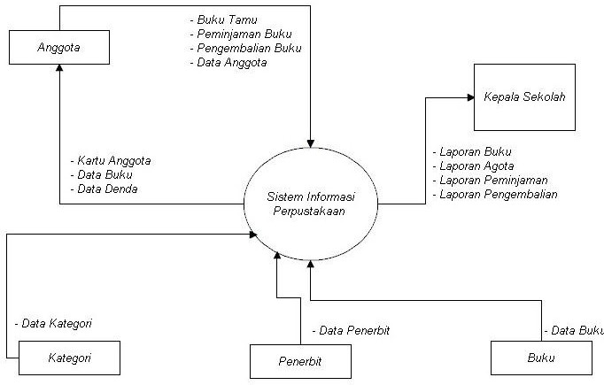

## **3.2 Dekomposisi Diagram**

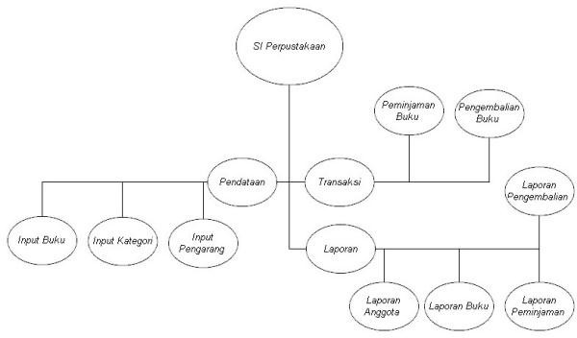Dekomposisi merupakan gambaran tentang penggolongan dan pengelompokan dari semua proses yang terjadi pada suatu sistem informasi.

## **3.3 ERD**

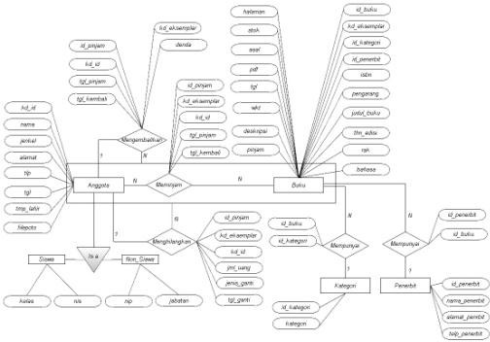

## **3.4 TOOLS UNTUK PENGEMBANGAN WEB**

Tools atau peralatan dalam mengembangkan aplikasi merupakan bagian penting karena akan sangat membantu dan mempersingkat proses pengembagan. Tools atau peralatan yang dimaksud disini adalah perangkat lunak yang atau software digunakan dalam proses pengembangan website. Pemilihan tools yang tepat tentu memberi keuntungan bagi developer karena selain menghemat waktu dan tenaga tentu klien juga akan lebih puas karena proyek bisa beres lebih cepat. Untuk itu tulisan ini akan mengulas tools yang digunakan dalam proses pengembangan dari design hingga implementasi.

* **Alat Desain**

Pada tahap perancangan mengenai bagaimana website akan dibuat biasanya termasuk perancangan tampilan, dan struktur database. Perancangan disini tidak termasuk perancangan bisnis proses atau fungsi dari website tersebut karena biasanya bisnis proses saya cuma menggunakan kertas dan menulis alur atau proses dari fungsi website tersebut.

* **Perancangan tampilan dengan Adobe Firework (komersil)**

[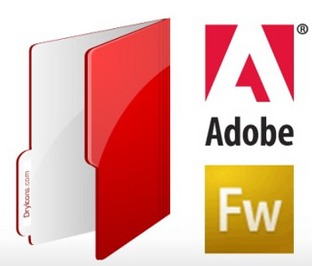](http://www.flickr.com/photos/dryicons/2299403439/)

Perancangan tampilan biasanya saya menggunakan[Adobe Firework](http://www.adobe.com/products/fireworks/) dibandingkan menggunakan Adobe Photoshop. Kenapa? karena Adobe Firework memiliki tampilan dan tools yang memang disiapkan untuk prototyping tampilan website. Tersedianya komponen seperti input box, drop down, check list, dan komponen form web lainnya memudahkan kita untuk membuat prototype halaman website. Selain itu [Adobe Firework](http://www.adobe.com/products/fireworks/) juga memilki akses cepat ke filter dan efek Photoshop yang lazim digunakan pada grafis web seperti gradient dan shadow. Dan yang paling penting adalah kemudahan memotong atau slicing pada [Adobe Firework](http://www.adobe.com/products/fireworks/) membuat kita dapat dengan cepat mengubah hasil rancangan tampilan dari grafik menjadi HTML.

* **Perancangan Database**

**PhpMyAdmin (gratis) dan Sequel Pro (gratis)**

[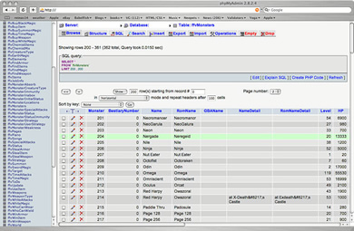](http://www.flickr.com/photos/sosostris/291899010/)

Biasanya untuk aplikasi web yang tinggal implementasi seperti WordPress tidak memerlukan perancangan database. Tapi untuk aplikasi web yang dibangun dari awal akan memerlukan perancangan tabel-tabel yang diperlukan pada database. Biasanya saya menulis di kertas tabel dan kolom apa saja yang diperlukan dalam aplikasi web saya. Setelah itu baru dibuat tabelnya pada database. Pada pembuatan saya biasanya menggunakan [Sequel Pro](http://www.sequelpro.com/) namun aplikasi ini hanya tersedia di platform Mac. Tampilannya yang sederhana membuat saya lebih cepat membuat tabel-tabel yang diperlukan yang sebelumnya telah dirancang sebelumnya.

Selain itu [Sequel Pro](http://www.sequelpro.com/) juga melakukan perubahan langsung pada database tanpa menekan tombol save atau semacamnya. Jadi perubahan yang anda lakukan pada database akan berdampak langsung pada database sehingga bisa mempersingkat waktu. Namun bila anda bekerja di platform lain selain Mac anda bisa juga menggunakan [PhpMyAdmin](http://www.phpmyadmin.net/) yang biasanya sudah di paket dengan aplikasi web server untuk pengembangan. Bila tidak anda bisa dengan mudah mendownload dan memasangnya pada web server anda. Fitur [PhpMyAdmin](http://www.phpmyadmin.net/) yang lengkap dan powerfull membuat anda dengan mudah melakukan sebagian besar fungsi database dengan aplikasi ini. Terkadang saya juga menggunakan [PhpMyAdmin](http://www.phpmyadmin.net/) karena adanya keterbatasan pada [Sequel Pro](http://www.sequelpro.com/).

* **Penulisan kode program**

[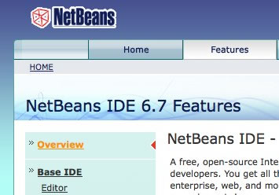](http://www.netbeans.org/features/index.html)

**NetBeans PHP (gratis), NotePad++ (gratis), dan Smultron (gratis)**

Untuk penulisan  kode program saya menggunakan IDE(Integreted Development Environtment) [NetBeans](http://www.netbeans.org/) yang tersedia gratis di semua platform. Aplikasi berbasis Java ini menurut saya sangat powerfull untuk pengembangan aplikasi PHP. Setelah mencoba beberapa IDE lainnya saya tidak bisa menemukan ada yang bisa mengalahkan NetBeans dari sisi fungsionalitas. Karena berbasis Java dan bukan aplikasi native Mac maka tentu dari segi tampilan masih kalah dari aplikasi Mac seperti [Coda](http://www.panic.com/coda/) atau [Espresso](http://macrabbit.com/espresso/). Namun fitur auto complete-nya yang sangat powerfull benar-benar mempersingkat penulisan kode program. Dengan mudah anda dapat meng-import framework apa saja yang anda gunakan  dan [NetBeans](http://www.netbeans.org/) akan membuat auto complete fungsi-fungsi yang tersedia pada framework tersebut secara otomatis. Namun terkadang bila saya hanya perlu melakukan perubahan kecil pada satu file maka biasanya saya menggunakan code editor ringan seperti [Smultron](http://smultron.sourceforge.net/) (pada Mac) atau [Notepad++](http://notepad-plus.sourceforge.net/)( dulu pada saat saya masih menggunakan Windows). Kedua code editor ini cukup cepat membuka file yang diperlukan tanpa meload semua komponen seperti [NetBeans](http://www.netbeans.org/).

**Testing dan Client Debugging**

[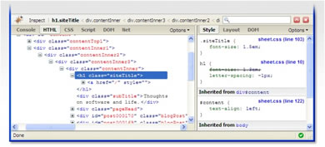](https://addons.mozilla.org/en-US/firefox/addon/1843)

**Firebug pada Firefox(gratis), dan BrowserShots(gratis)**

Setelah aplikasi web selesai saatnya melakukan pengujian yang dimaksud disini adalah pengujian tampilan dan interaksi. Untuk pengujian fungsi biasanya saya langsung mencobanya dan melihat secara langsung apakah hasilnya sesuai dengan yang diinginkan. Pada pengujian tampilan biasanya saya cukup menggunakan Firefox dilengkapi dengan add on [Firebug](http://getfirebug.com/). [Firebug](http://getfirebug.com/) merupakan add on untuk melakukan client debugging pada website baik pada CSS ataupun Javascript. Dengan [Firebug](http://getfirebug.com/) maka kita dapat dengan mudah melihat kode css yang berefek langsung pada tampilan dan mana yang tidak. Dengan mudah kita dapat melakukan perubahan pada HTML dan CSS yang langsung berefek langsung pada tampilan web tanpa perlu direfresh. Selain itu kita dengan mudah melakukan debugging pada kode Javascript misalnya melihat input ouput dari fungsi AJAX pada aplikasi kita atau apakah ada kode yang error pada saat kode Javascript dieksekusi. Setelah memastikan semuanya berjalan baik pada tahapan akhir saya melakukan pengujian tampilan untuk memastikan website terlihat baik di semua tipe browser. Dengan aplikasi online di <http://browsershots.org/> maka kita dapat melihat hasil screenshot dari website kita pada beragam tipe browser. Aplikasi ini mengijinkan kita memilih pada browser apa saja website kita ingin diuji. Hasilnya kita dapat dilihat dalam beberapa menit kemudian tanpa perlu menginstall beragam browser di komputer.

* **Implementasi website pada webserver**

[](http://www.apachefriends.org/en/xampp.html)

**MAMP (gratis), dan XAMPP (gratis)**

Untuk menjalankan aplikasi website kita memerlukan web server. Pada platform Mac kita dapat menggunakan versi komunitas dari [MAMP](http://www.mamp.info/) untuk pengembangan. [MAMP](http://www.mamp.info/) merupakan paketan dari web server Apache, PHP, dan database MySQL. Sedangkan untuk paketan yang sama pada Windows anda dapat menggunakan [XAMPP](http://www.apachefriends.org/en/xampp.html). Fungsi keduanya sama yaitu menyediakan webs server yang dengan mudah diinstall pada komputer anda tanpa perlukan melakukan instalasi satu persatu komponen dari web server. Dengan demikian anda dapat memastikan aplikasi web anda berjalan dengan baik sebelum melakukan implementasi pada server online anda di internet.

# BAB IV PENUTUP

## **4.1 Kesimpulan**

Dari hasil perancangan dan pembuatan sistem informasi perpustakaan pada perpustakaan SMKs PGRI 1 Kota Sukabumi dapat ditarik kesimpulan antara lain :

* + 1. Dengan adanya sistem informasi perpustakaan di Perpustakaan SMKs PGRI 1 Kota Sukabumi diharapkan dapatnmeningkatkan kualitas kerja pustakawan, meningkatkan kecepatan pelayanan terhadap pengunjung perpustakaan serta pengaksesan informasi.
    2. Melalui sistem perpustakaan ini, khususnya bagi pustakawan akan sangat membantu dalam hal pendataan buku koleksi perpustakaan serta Pendaftaran anggota sehingga akan meminimalisir kesalahan data, selain itu pustakawan dapat menyajikan laporan yang dibutuhkan secara cepat dan akurat.
    3. Sistem informasi perpustakaan ini diharapkan dapat membantu pustakawan dalam menangani pelayanan kepada anggota secara cepat mengenai peminjaman, pengembalian, pembayaran denda serta penggantian buku yang hilang.
    4. Dengan menggunakan sistem ini, pustakawan dapat secara cepat dan mudah untuk meyajikan dokumen-dokumen administrasi seperti kartu anggota, tabel kode eksemplar buku, serta kartu buku.
    5. Sistem informasi perpustakaan ini juga sudah dilengkapi dengan penambahan hari libur sehingga memudahkan pendataan pengembalian buku.